Průběžné tabulky fotbalu po podzimu 2016

Okresní přebor
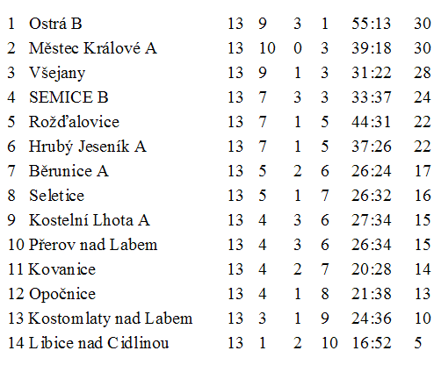
III. třída skupina A
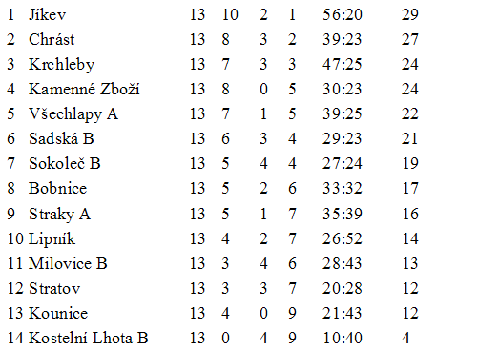

Okresní soutěž starší přípravka
